ÅRETS AVLSHOPPE
2020

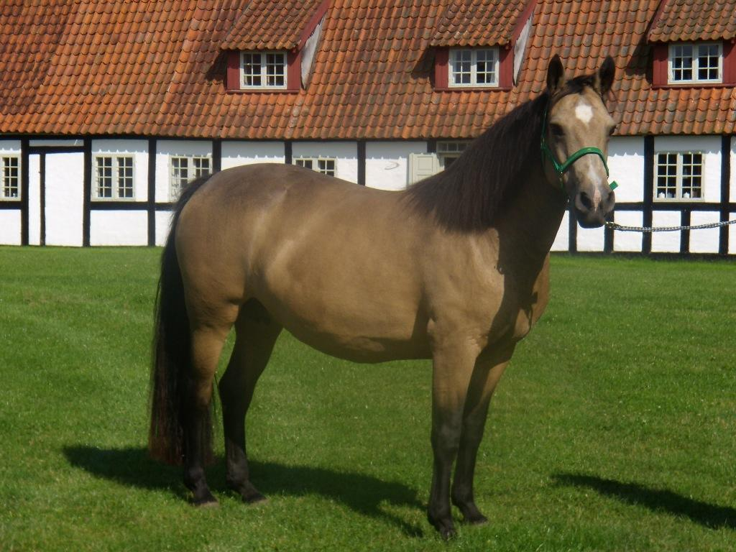
ENGHØJS LOVELY LAUREN EC 760
født 1994
Kåret I. kl.

Far: Frederiksminde Hazy Marvel CH 68
Mor: Enghøjs Queenie EC 293 Morfar: Øxenholm Godot ECH 17
Familie: Aughris Bay CPS 1416
Opdrætter: Birgit T. Jørgensen, Stutteri Enghøj, 9320 Hjallerup
Ejer: Ester Holland, Stutteri Nyholt, 9310 Vodskov

Enghøjs Lovely Lauren EC 760 Point
13 stk. afkom 13
Enghøjs Quincy Blue 9902174 Baunely’s Dipper CH 76
Resultater: Point
S-pony i spring 15
Godkendt v. Internationale stævner 10

Enghøjs Rebel Joy CV 49 Rebel Justice CPS 962
Resultater: Point
Bedømt I.V. 5
B-pony i spring 5

Enghøjs Red Scarlet EC 891 Coosheen Finnegan CPS 1016
Resultater: Point
Kåret II. Kl. A 5
Elitehoppe 30
Kvalitets Bedømmelse - Guld i spring og dressur 12
A-pony i spring 10
Godkendt ved Nationale stævner 5

Enghøjs Tabitha C 943 Øxenholm Markbook ECH 36
Resultater: Point
Kåret I. Kl. + Medalje 13

Enghøjs Vanessa Cocum Thunder Boy GB 60013753J
Resultater: Point
Championføl 2004 3
Kåret I. Kl. 10

Springers Just Lovely C 1021 Hesselbjerggård Justice DE402020610200
Resultater: Point
Championføl 2007 3
Kåret II. Kl. A 5

Nyholts Lovely Lauren C 1036 Lærkens Catch Me CH 51
Resultater Point
Championføl 2008 3
Kåret I. kl. 10
Kåringens Bedste Pony 20
Kvalitets Bedømmelse - Guld i dressur 6

Nyholts Lover Boy CH 116 Kilpatrick Boy CH 113
Resultater Point
Championføl 2010 3
Show – Guld 5

Nyholts Lacour CH 120 Kilpatrick Boy CH 113
Resultater Point
Kåret Klasse 1 15
Kåringens Bedste Pony 20
Reserve Champion 5
Show – Guld 5

Nyholts La Fleur C 1096 Silver Shadow CPS 1141
Resultater Point
Championføl 3
Kåret 1. kl. + Medalje 13
Kåringens Bedste Pony 20
Champion 10
Kvalitets Bedømmelse - Guld i dressur 6
Show – Guld 5

Point ialt 293

